유해물질관리 및 환경규제를 위한 시험평가방법

가. WEEE 및 RoHS 6대 유해물질의 시험방법

EU RoHS 및 미국 환경청(EPA) 등 국가별 각 지침에 따라 동일 유해물질에 대 하여 상이한 분석방법을 채택하거나 유해물질의 구체적인 분석방법이나 절차를 규정하지 않아 평가결과에 대한 유효성을 확보하기가 어려웠다. 이에 따라 국제적 으로 상호 인정할 수 있는 보편적 시험방법을 채택하기위해 현재는 WEEE, RoHS 관련해서 IEC 62321에 따라 분석방법 및 절차의 국제표준화로 결과의 유효성을 확보하고 있다.
IEC 62321에 규정된 전기전자제품 내에 존재하는 6가지 유해 물질(납, 수은, 카 드뮴, 6가 크롬, PBB, PBDE)의 함량측정을 위한 절차를 그림 5.에 나타내었고, 그 제정 배경 및 목적, 본문의 내용을 간략하게 요약하면 다음과 같으며, 상세한 시 험평가 절차 및 본문의 내용은 부록 Ⅲ에 IEC 62321 번역본 「전기전자제품 내에 존재하는 6가지 유해 물질(납, 수은, 카드뮴, 6가 크롬, PBB, PBDE)의 함량측정」 을 제공하였다.

- IEC 62321의 제정 배경 및 목적

전기전자 제품의 광범위한 사용은 환경에 미치는 영향에 대한 관심을 불러왔 다. 전 세계의 많은 나라에서는 이러한 사실에 기인하여, 전기전자제품의 폐기, 물 질 및 에너지 사용에 영향을 미치는 규제를 적용해 오고 있다. 전기전자 제품 내 에 납(Pb), 수은(Hg), 카드뮴(Cd), 유.무기 화합물내의 6가 크롬(Cr(VI)), 그리고 데 카브로민화 다이페닐에테르(DecaBDE)을 제외한 두 가지 형태의 브롬화 방열제, 폴리브리민화바이페닐(PBB)과 폴리브로민화다이페닐에테르(PBDE) 같은 물질의 사 용은 현재 제한되고 있으며, 지역규제법으로 제안되어 있다.
따라서, IEC62321의 목적은 전기전자산업에서 DecaBDE를 제외한 제한물질인 납(Pb), 수은(Hg), 카드뮴(Cd), 6가 크롬(Cr(VI)) 과 화합물, 그리고 PBB와 PBDE의 농도를 결정할 수 있는 시험 방법을 제공하는데 있다.


그림 7. 전기전자 제품 내의 유해물질 측정을 위한 절차도

- 시험평가방법 및 내용 요약

① 형광 X선 분석법(XRF)에 의한 스크리닝

전기전자 제품 안에 존재하는 납(Pb), 수은(Hg), 카드뮴(Cd), 전체 크롬(Cr) 및 브로민(Br) 이 다섯가지 물질에 대한 분석 방법에 대해 규정되어 있고, 특히 대부 분의 전기전자 제품에서 발생할 수 있는 균일물질에 있는 납, 수은, 카드뮴, 크롬 및 브로민(Pb, Hg, Cd, Cr, Br)의 스크리닝을 위해 구성되었다.

② CV－AAS, AFS, ICP-OES/MS에 의한 고분자, 금속, 전자재료 중 수은 분석방법

전자제품에 사용된 고분자, 금속재료 및 전자재료 등의 재료 중에 함유된 수은 정 량 방법에 대하여 규정한다.

③ ICP－OES/MS 및 AAS에 의한 고분자 재료 중 납, 카드뮴 분석방법

전자기기 안의 고분자 재료 중 납과 카드뮴의 분석방법에 대하여 규정한다. 이 절에는 세 가지 방법 (유도 결합 플라즈마 방출 분광 분석법(ICP-OES), 유도 결합 플라즈마 질량 분석법(ICP-MS) 및 원자 흡수 분광법(AAS))과 전문가에 의해 선택 된 가장 적절한 분석방법의 시료용액을 준비하는 몇 가지 절차에 대하여 설명되 어있다. 이 항목에 나와 있는 시험절차는 규제원소 농도에 대하여 ICP-OES와 AAS는 납과 카드뮴 10mg/kg, ICP-MS는 카드뮴과 납 0.1mg/kg이상에서 가장 높은 정밀성과 정확성을 나타낼 수 있도록 설계되었다

④ ICP－OES/MS 및 AAS에 의한 금속 중 납과 카드뮴 정량

전자기기의 금속재료 중의 납과 카드뮴의 정량 방법에 대하여 규정한다. 이 규 격에는 세 가지 방법(ICP-OES, ICP-MS 및 AAS) 및 몇 가지 화학적 시료 조제 방법이 제시되어 있다. 시료는 염산 또는 질산과 같은 산을 이용하여 분해시킨 다 음, 이 용액을 ICP-OES, ICP-MS 및 AAS 등을 이용하여 납과 카드뮴을 정량한다. 세부 방법들은 매트릭스뿐 만 아니라 특정 원소의 존재에도 영향을 받는다 이러 한 내용은 이 절에 설명되어 있다. 스크리닝 방법에 의해 이미 정성적으로 성분이 알려져 있는 시료들과, 미지시료들에 대한 실험과정이 나타나있다. 이 항목에 나 와 있는 시험방법은 ICP-OES, AAS에서는 카드뮴 10mg/kg, 납 100mg/kg 범위에 서부터, ICP-MS에서는 카드뮴과 납이 0.1mg/kg 의 농도에서부터 가장 높은 정밀 도와 정확도를 나타내며, 이 방법은 더 높은 농도에서도 적용가능하다.

⑤ ICP－OES/MS 및 AAS를 이용한 전자재료 중 납, 카드뮴 분석방법

전자기기(프린트 배선용 적층판 또는 전기, 전자기기의 단일 조성물) 중 납 및 카드뮴의 분석방법에 대하여 규정한다. 이 절에는 세 가지 방법, 유도 결합 플라 즈마 방출 분광 분석법(ICP-OES), 유도 결합 플라즈마 질량 분석법(ICP-MS) 및 원자 흡수 분광법(AAS)과 전문가에 의해 선택된 가장 적절한 분석방법의 시료용 액을 준비하는 몇 가지 절차에 대하여 규정한다.

⑥ 기타
시료의 채취, 조제, 전처리, 용출 시험방법 등의 세부 절차 및 규정에 대해서는 부록 Ⅲ의 IEC 62321(FDIS) 번역본 참조한다.

나. 어린이용품 유해물질 분석방법

: EN 71 Series - Safety requirements for toys
- EN 71-1: Mechanical and physical properties
- EN 71-2: Flammability
- EN 71-3: Specification for migration of certain elements
- EN 71-4: Experimental sets for chemistry and related activities
- EN 71-5: Chemical toys (sets) other than experimental sets
- EN 71-6: Graphical symbols for age warning labelling
- EN 71-7: Finger paints
- EN 71-8: Swings, slides and similar activity toys for indoor and outdoor family domestic use
- EN 71-9: Organic chemical compounds – Requirement
- EN 71-10: Organic chemical compounds – Sample preparation and extraction
- EN 71-11: Organic chemical compounds – Methods of analysis

- 난연제 분석 방법
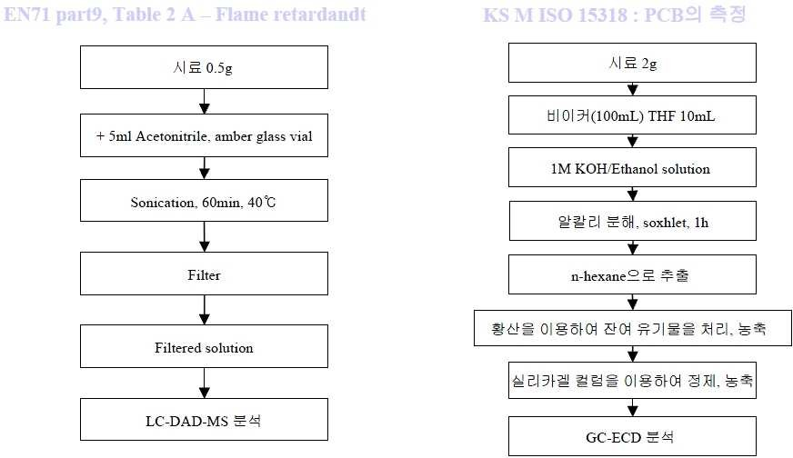
: EN 71-9 Flammable retardant 및 KS M ISO 15318 PCB(Polychlorinated biphenyl)의 측정

- 염료분석 방법
: EN 71-9 Colourants 및 EN14362-1,2, ISO TS 17234
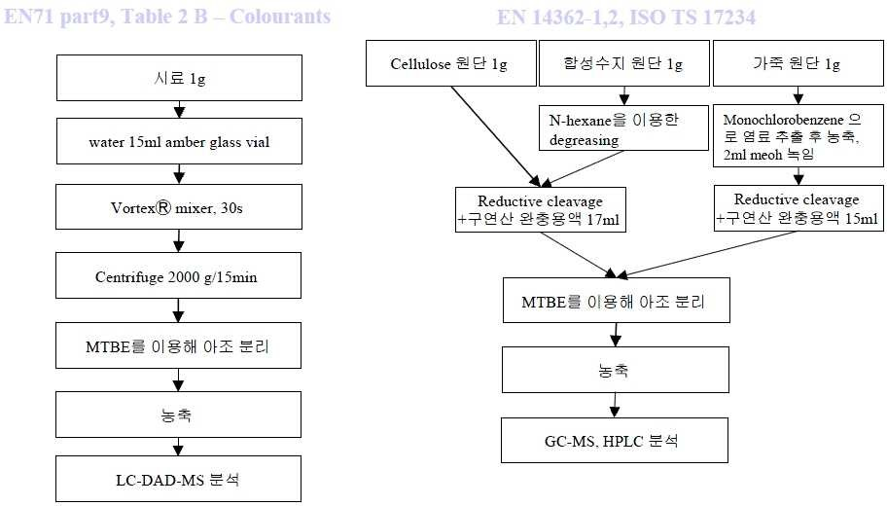

- 유기용제 분석 방법
: EN 71-9 Solvent
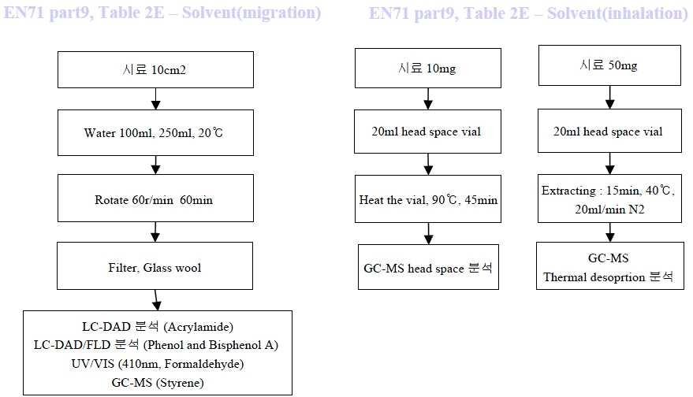

- 방부제 분석 방법
: EN 71- 9 Preservatives 및 KS K 0737 유기주석화합물 분석
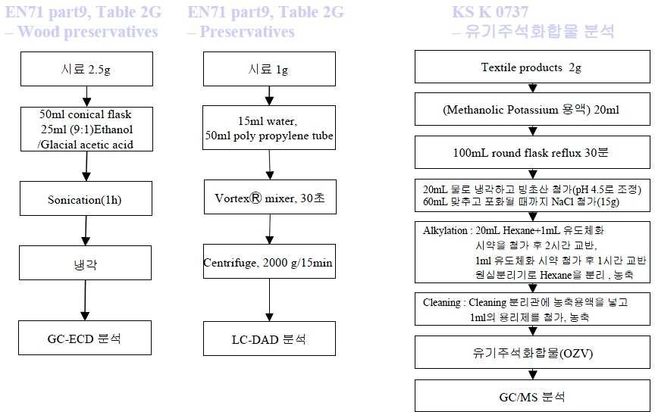

- 가소제 및 첨가제 분석 방법
: EN 71-9 Plasticizer 및 KS M 1991 Phthalate 가소제 분석
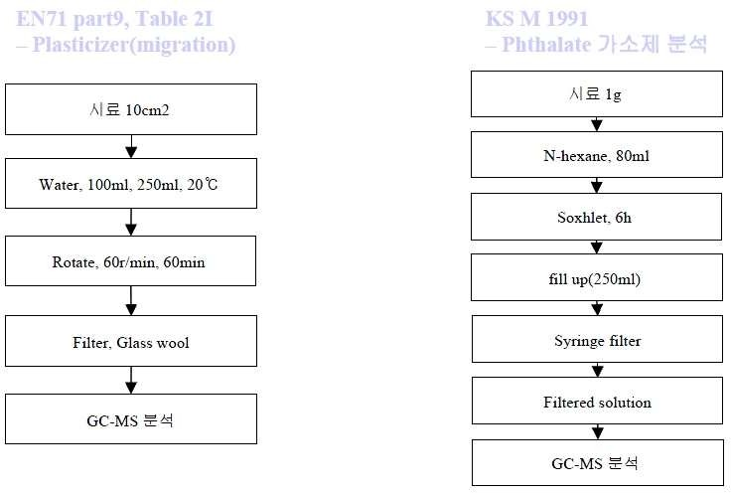

- Formaldehyde 분석방법
: EN 71-9 (섬유 : EN 14184-1, 종이 : EN 645 / EN 1541)
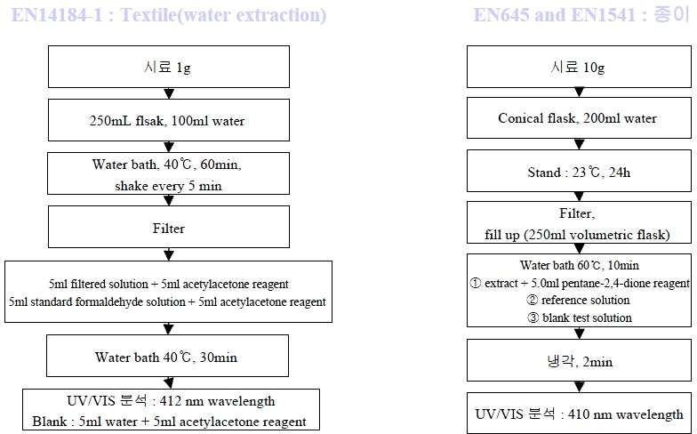

- 중금속 분석 방법
: EN 71-3 및 US EPA 3052
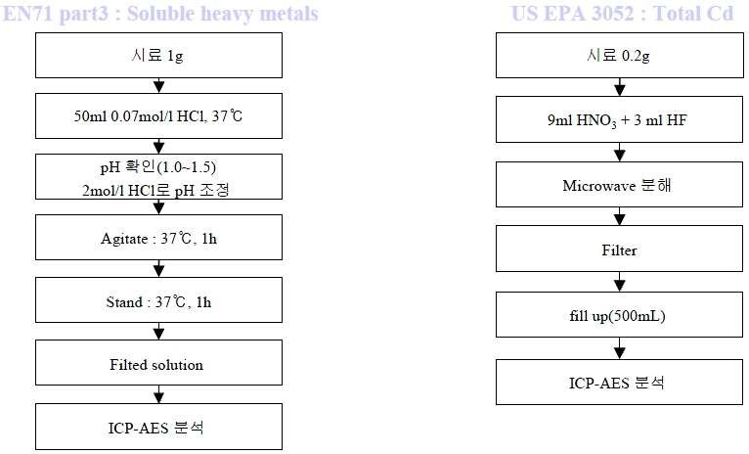

다. 포장재의 중금속 함량 권장기준 및 시험방법

자원의 절약과 재활용 촉진에 관한 법률 제2조 규정에 의거 포장재의 오염물질 농도 등을 분석함에 있어서 그 분석의 정확과 통일을 기하기 위하여 필요한 제반 사항에 대하여 규정하고 있으며, 주요 평가방법에 대한 요약은 다음과 같고, 상세 한 내용은 부록 Ⅰ에 「포장재의 중금속 함량 권장기준 및 시험방법(환경부 고시 제2006-143호)」 원문을 제공하였다.

(1) 적용범위 및 규제항목

포장재를 제조․수입 또는 판매하는 자에게 적용되는 중금속의 종류는 납, 카드뮴, 수은, 6가 크로뮴이며 권장기준의 농도는 중금속 각 종류의 농도 합이 100 ㎎/㎏이 하로 한다.

(2). 시험평가방법 및 내용 요약

① AAS 및 ICP-AES 를 이용한 포장재료 중 납, 카드뮴 분석방법

포장재료 중의 납과 카드뮴의 정량 방법에 대하여 규정하고 있으며, 시료는 종 이, 금속, 유리, 합성수지 등 재료에 따라 염산 또는 황산, 질산, 불산과 같은 산을 이용하여 분해시킨 다음, 이 용액을 원자흡수분광광도법(AAS) 및 유도결합플라스 마방출분광광도법(ICP-AES) 등을 이용하여 납과 카드뮴을 정량한다.

② AAS를 이용한 수은 분석방법

포장재료 중의 수은의 정량 방법에 대하여 규정하고 있으며, 시료는 종이, 금 속, 유리, 합성수지 등 재료에 따라 질산 또는 질산-플루오르화수소산, 질산-플루오 르붕산(HBF₄)-과산화수소수 등과 같은 산을 이용하여 마이크로파 분해시킨 다음, 이 용액을 원자흡수분광광도법(AAS)(환원기화법)을 이용하여 수은을 정량한다.

③ AS를 이용한 크로뮴(6+) 분석방법

포장재료 중의 크로뮴(Cr6+)의 정량 방법에 대하여 규정하고 있으며, 시료는 수 산화나트륨 분해 이용하여 분해시킨 다음, 이 용액을 흡광광도법(디페닐카르바지드

법)을 이용하여 크로뮴(6+)을 정량한다.

④ 기타

시료의 채취, 조제, 전처리, 용출 시험방법 등의 세부 절차 및 규정에 대해서는 부록 Ⅰ의 「포장재의 중금속 함량 권장기준 및 시험방법(환경부 고시 제2006-143 호)」을 참조한다.

라. 기구 및 용기·포장의 기준 및 규격

기구 및 용기․포장은 물리적 또는 화학적으로 내용물이 오염되지 않아야 하기 때문에, 유독 및 유해물질을 포함할 우려가 있는 기구 및 용기․포장을 판매하거 나 판매를 목적으로 제조, 수입, 저장, 운반 또는 진열하거나 영업상 사용하지 못 하도록 식품공전 및 식품의약품안전청 고시를 통해 일반기준 및 재질별 규격에 따라 적합한 기준을 설정하고, 유독 및 유해물질 측정을 위한 시험평가방법을 규 정하고 있다.
기구 및 용기․포장의 일반기준은 다음과 같으며, 기타 상세한 내용과 용도별 규격 및 합성수지제 또는 셀로판, 고무제, 종이 또는 지가공제, 금속제, 목재류, 유 리제, 도자기제 등 재질에 따른 규격은 부록 Ⅱ에 「기구 및 용기․포장의 기준 및 규격」 원문을 제공하였다.

- 기구 및 용기․포장의 일반기준 및 공통제조기준

① 기구 및 용기․포장은 물리적 또는 화학적으로 내용물이 오염되기 쉬운 구조 이어서는 아니된다.
② 전분, 글리세린 등 식용물질이 식품과 접촉하는 면에 접착되어 있는 용기․포 장에 대하여는 증발잔류물의 규격 적용을 아니할 수 있다.
③ 기구 및 용기․포장의 식품과 접촉하는 부분에 사용하는 도금용 주석은 납을 0.1% 이상 함유하여서는 아니된다.
④ 기구 및 용기․포장의 식품과 접촉하는 부분에 제조 또는 수리를 위하여 사용 하는 금속은 납을 0.1% 이상 또는 안티몬을 5% 이상 함유하여서는 아니된다.
⑤ 기구 및 용기․포장의 제조 또는 수리에 사용하는 땜납은 납을 0.1% 이상 함

유하여서는 아니된다.
⑥ 전류를 직접 식품에 통하게 하는 장치를 가진 기구의 전극은 철, 알루미늄, 백 금, 티타늄 및 스테인리스 이외의 금속을 사용하여서는 아니된다.
⑦ 기구 및 용기․포장 제조 시 식품과 직접 접촉하는 면에는 인쇄를 하여서는 아니된다. 식품과 직접 접촉하지 않는 면에 인쇄를 하고자 하는 경우에는 인 쇄잉크를 반드시 건조시켜야 하며, 이 경우 잉크성분인 벤조페논의 용출량은
0.6 mg/L 이하이어야 한다. 또한 식품과 직접 접촉하지 않는 면이 인쇄된 합 성수지 포장재 중 내용물 투입 시 형태가 달라지는 포장재의 경우, 잉크성분 인 톨루엔의 잔류량은 2 mg/m² 이하이어야 한다.
⑧ 동제 또는 동합금제의 기구 및 용기․포장은 식품에 접촉하는 부분을 전면 주 석도금 또는 은도금이나 기타 위생상 위해가 없도록 적절하게 처리하여야 한 다. 다만, 고유의 광택이 있는 것 또는 고온에서 사용하는 것으로서 표면의 도 금이 벗겨질 우려가 있는 것은 제외한다.
⑨ 기구 및 용기․포장의 제조 시 식품위생법 상 허용된 착색료 이외의 착색료를 사용하여서는 아니된다. 다만 유약, 유리 또는 법랑에 녹이는 방법, 그 밖에 식품에 혼입할 우려가 없는 방법에 의한 경우는 제외한다.
⑩ 기구 및 용기․포장의 제조시 디에틸헥실프탈레이트(di-(2-ethylhexyl) phthalate, DEHP)를 사용하여서는 아니된다. 다만, 디에틸헥실프탈레이트가 용 출되어 식품에 혼입될 우려가 없는 경우는 제외한다.

- 기구 및 용기․포장의 용도별 규격

① 랩 제조 시 디에틸헥실아디페이트(di-(2-ethylhexyl)-adipate, DEHA)를 사용하 여서는 아니된다. 다만, 디에틸헥실아디페이트가 용출되어 식품에 혼입될 우려 가 없는 경우는 제외한다.
② 젖병(젖꼭지 포함) 제조 시 디부틸프탈레이트(di-n-butyl-phthalate, DBP) 및 벤 질부틸프탈레이트(benzyl-n-butyl-phthalate, BBP)를 사용하여서는 아니된다.
③ 젖병의 용량 표시 눈금의 간격은 10 mL로 하며, 최저눈금의 표시가 곤란한 경 우 생략할 수 있다. 또한 젖병의 표시용량(최고표시눈금) 및 허용차는 다음 표 와 같다(단, 아래의 표에 정해지지 않은 표시용량(최고표시눈금)은 표에 정해 진 표시용량(최고표시눈금) 중 가장 가까운 것을 적용하되 중간의 것은 상위의 값을 따른다).

- 기구 및 용기․포장의 재질별 규격

합성수지제 또는 셀로판, 고무제, 종이 또는 지가공제, 금속제, 목재류, 유리제, 도자기제 등 재질에 따른 규격은 부록 Ⅱ에 상세하게 소개되어 있다.

- 기구 및 용기․포장의 일반시험법

대상물질의 종류에 따라, 납 및 카드뮴 등 재질규격 및 중금속, 증발잔류물 등 재질별 용출규격을 규정하고, 분석원리 및 장치, 표준용액, 시험용액의 조제, 시험 조작 등의 시험평가절차를 상세히 규정하고 있다. (부록 Ⅱ의 ‘기구 및 용기․포 장의 기준 및 규격’의 일반시험법 참고)

마. 폐기물공정시험방법

폐기물관리법 제11조 규정에 의거 폐기물의 성상 및 오염물질의 용출농도 등을 분석함에 있어서 그 분석의 정확과 통일을 기하기 위하여 필요한 제반사항에 대 하여 규정하고 있으며, 주요 내용에 대한 요약은 다음과 같고, 상세한 내용은 부 록Ⅳ에 「폐기물공정시험방법(환경부 고시 제2004-185호)」 원문을 제공하였다.

- 적용범위

① 폐기물관리법 시행령 제1장 제3조 지정폐기물의 종류 구분, 동법 시행규칙 제2 조 별표1. 오니류 등에 함유된 금속 등 유기물질의 용출농도, 동법 시행규칙 제6조 별표4의 6. 다.(2) 지정폐기물의 처리기준 적합여부는 폐기물공정시험방 법(이하 “공정시험방법”이라 한다)의 규정에 의하여 시험 판정한다.
② 폐기물관리법에 의한 오염실태 조사 중 폐기물에 대한 것은 따로 규정이 없는 한 공정시험방법의 규정에 의하여 시험한다.
③ 공정시험방법에 규정되어 있지 아니한 항목의 시험방법은 한국공업규격 또는 국제적으로 통용되는 시험방법에 따른다.

- 기기분석방법

① 흡광광도법

② 원자흡광광도법
③ 유도결합플라즈마발광광도법
④ 가스크로마토그래피
⑤ 이온전극법

- 항목별 시험방법

수소이온농도(pH), 수분 및 고형물, 강열감량 및 유기물함량, 기름성분, 시안, 크롬, 6가크롬, 구리, 카드뮴, 납, 비소, 수은, 유기인, 폴리클로리네이티드비페닐 (PCBs), 휘발성저급염소화탄화수소류, 할로겐화 유기물질, 감염성미생물에 대한 시 험방법을 규정한다.

- 기타

시료의 채취, 조제, 전처리, 함유량 및 용출 시험방법, 표준용액, 완충용액 등의 세부규정에 대해서는 부록Ⅳ의 「폐기물공정시험방법(환경부 고시 제2004-185 호)」를 참조한다.

바. 기타 시험평가방법※
▷ 수질오염공정시험기준
▷ 토양오염공정시험기준
▷ 대기오염공정시험방법
▷ 포장재의 중금속 함량 권장기준 및 시험방법
▷ 실내공기질공정시험기준
▷ 먹는물 수질기준 및 검사 등에 관한 규칙
▷ 식품공전, 식품첨가물공전
▷ 자율안전확인대상 공산품의 안전기준
▷ REACH관련 GLP규정
※ 각 해당법규 및 주무기관의 법령 및 고시 참조 또는 문의

